مذكرة الأستاذ |  | 

العلوم الفيزيائية والتكنولوجيا |  | الأولى متوسط

الأستاذ: سماحي حسين |  | متوسطة:  أحمد بن دحمان - زناتة |  | الميدان الأول:  الظواهر الكهربائية |  | الوحدة التعلمية 01:  مفهوم الدارة الكهربائية

مركبة الكفاءة: |  | - يعرف كيف تشتغل دارة المصباح الكهربائي شائعة الإستعمال وتشغيل الأجهزة المغداة بالأعمدة الكهربائية.

المراجع: |  | المنهاج، المخطط السنوي، كتاب التلميذ، الأنترنت...

السندات التعليمية:

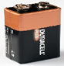 |  | 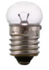 |  | 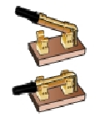 |  | 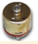 |  | 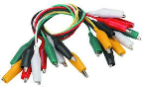 |  | 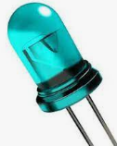
بطاريات مختلفة الدلالة |  | مصابيح مختلفة الدلالة |  | قاطعة بسيطة |  | محرك صغير |  | أسلاك التوصيل |  | صمام كهروضوئي

سير الوضعية التعليمية التعلمية:

أنماط من الوضعيات التعلمية: |  | معايير ومؤشرات الكفاءة

الوضعية الجزئية:  قام أحمد بجمع العناصر التالية: مصباح صغير، عمودان كهربائيان، محرك صغير وأسلاك توصيل، حاول أن يشكل تركيبين الأول يسمح له بتوهج المصباح والثاني لتدوير المحرك.  - أعط التركيبين المناسبين لذلك. على ماذا نتحصل؟  - حدد دور كل عنصر.  - اعتمادا على مكتسباتك القبلية، أعط رمز كل عنصر. |  | - يقرؤون الوضعية.  - يفكرون ثم يقدمون فرضياتهم.

1. مفهوم الدارة الكهربائية:

النشاطات التعليمية:  أ. عناصر الدارة الكهربائية: النشاط 01: لديك العناصر الكهربائية المبينة في الوثيقة المقابلة: - سم هذه العناصر. - العناصر الموجودة في الوثيقة هي: مصابيح مختلفة، بطاريات مختلفة الأرقام، أسلاك التوصيل، ماسكان. 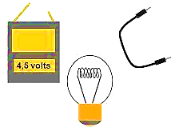  - أرسم على ورق محاولات، التركيبات الممكنة التي تسمح باشتغال المصباح.  - يحاول المتعلم تقديم التركيبة المناسبة، لتناقش من طرف زملائه.  - جسد عمليا التركيبات الكهربائية المناسبة لإشعال المصباح. - بعد مناقشة التركيبات المقترحة يجسدها المتعلم بالوسائل ليستنتج أن التركيبة تشتغل عند تشكيل سلسلة بها بطارية واحدة على الأقل. - حدد دور كل عنصر من التركيبة الصحيحة المنجزة. 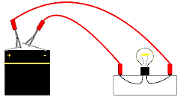  - في جدول يتم تحديد دور كل عنصر:  العنصر البطارية المصباح أسلاك التوصيل  دوره تنتج كهرباء التوهج (الإنارة، الإضاءة...) نقل الكهرباء  ب. الدارة المغلقة والدارة المفتوحة: النشاط 02 ص 64: التجربة 01: أنجز التركيبة المبينة في الوثيقة المقابلة: - سم العنصر K وأعط دوره. - العنصر K هو القاطعة ودورها هو التحكم في الدارة الكهربائية. - نحدد الوضعية التي يتوهج فيها المصباح والوضعية التي ينطفئ فيها. - يتوهج المصباح في حالة القاطعة المغلقة (دارة مغلقة) وينطفئ في حالة القاطعة المفتوحة (دارة مفتوحة). 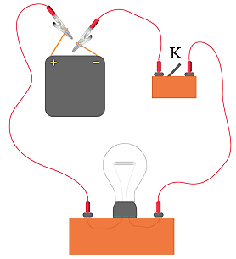 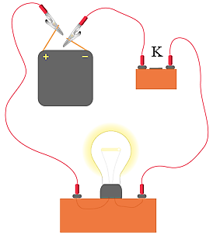  ج. قطبا المولد ومربطا المصباح: النشاط 02 ص 64: التجربة 02: أنجز الدارة الكهربائية المبينة في الوثيقة المقابلة: - سم العنصر M وأذكر دوره. - العنصر M هو المحرك ودوره هو الدوران. 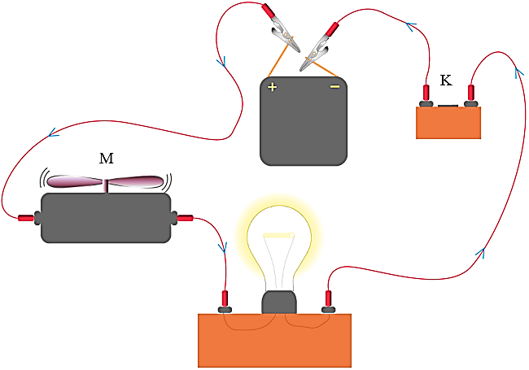  - صف ما يحدث عند تشغيل الدارة.  - عند تشغيل الدارة يدور المحرك في جهة معينة ويتوهج المصباح.  اعكس مربط المحرك في الدارة.  - ماذا تلاحظ في هذه الحالة؟  - بعد عكس مربطي المحرك يدور في الجهة المعاكسة للحالة الأولى ويتوهج المصباح.  التفسير:  - فسر سبب تغير جهة دوران المحرك بتغيير المربطين.  - تغير جهة دوران المحرك راجع للاختلاف بين قطبي المولد الموصولين مع المحرك.  - فسر سبب توهج المصباح في كلتا الحالتين بدون أن يتأثر.  - سبب توهج المصباح هو امتلاكه لمربطين حيث تغيير السلكين الموصولين لا يؤثر عليه.  د. النواقل والعوازل الكهربائية:  النشاط 03 ص 65: انجز الدارة الكهربائية المبينة في الوثيقة المقابلة: لديك الأدوات التالية: ممحاة، ورقة، مدور معدني، مسطرة بلاستيكية، ورق ألمنيوم، قضيب زجاجي، قطعة نقدية، مقص... ضع في كل مرة أحد الأدوات بين الماسكين. - حدد الحالات التي يتوهج في المصباح والحالات التي لا يتوهج فيها. - يتوهج المصباح في حالة وضع: مدور معدني، ورق ألمنيوم، قطعة نقدية. - لا يتوهج المصباح في حالة وضع: ممحاة، ورقة، مسطرة بلاستيكية، قطعة نقدية. 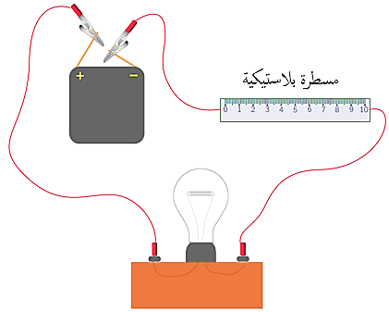 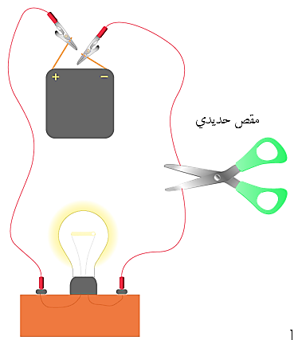  التفسير:  - فسر سبب توهج المصباح في حالات وعدم توهجه في حالات أخرى.  - يتوهج المصباح عند وضع مواد تسمح بمرور الكهرباء في الدارة.  - لا يتوهج المصباح عند وضع مواد لا تسمح بمرور الكهرباء في الدارة. |  | - يتعرف على الدارة الكهربائية البسيطة.  - يتعرف على عناصر الدارة الكهربائية وكيفية توصيلها لتشكيل دارة بسيطة (مولد، مصباح، أسلاك التوصيل والقاطعة).  - يركب دارة كهربائية بسيطة.  - يتعرف على العناصر الناقلة والعناصر العازلة كهربائيا في دارة المصباح الكهربائي.

الاستنتاج:
- الدارة الكهربائية البسيطة هي سلسلة غير منقطعة لعناصر كهربائية، تضم مولدا واحدا على الأقل.
- عناصر الدارة الكهربائية:

العنصر الكهربائي |  | المولد |  | المصباح |  | القاطعة |  | المحرك |  | أسلاك التوصيل
دوره |  | ينتج كهرباء |  | التوهج |  | التحكم في الدارة |  | الدوران |  | نقل الكهرباء
ب. القاطعة المغلقة والقاطعة المفتوحة:

- لتشغيل دارة كهربائية يجب أن تكون القاطعة مغلقة
ويجب أن تضم مولدا واحدا على الأقل.
- قاطعة مغلقة = دارة مغلقة.
- قاطعة مفتوحة = دارة مفتوحة.
ج. قطبا المولد ومربطا المصباح:
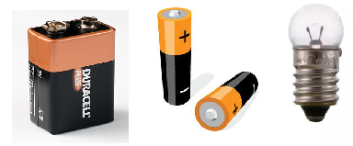
- للمولد (البطارية، أعمدة كهربائية) قطبان، أحدهما موجب رمزه (+) والآخر سالب رمزه (-).
- للمصباح مربطين متماثلين.
د. النواقل والعوازل:
- الأجسام التي تسمح بمرور الكهرباء تسمى نواقل.
- الأجسام التي لا تسمح بمرور الكهرباء تسمى عوازل.

2. الرموز النظامية لعناصر الدارة الكهربائية – مخطط الدارة بالرموز النظامية:

النشاطات التعليمية:  نشاط:  إليك الرموز التالية الخاصة بكل عنصر كهربائي:  العنصر الكهربائي مولد (بطارية) مصباح قاطعة محرك أسلاك التوصيل  شكله       رمزه النظامي 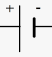 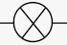 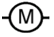  - ماذا يقصد بهذه الرموز؟  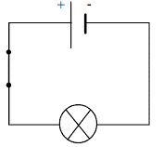  - الرموز هي عبارة عن رموز نظامية دولية بحيث لكل  عنصر كهربائي رمز نظامي خاص به.  - أرسم دارة كهربائية بسيطة بها مولد، مصباح، قاطعة  مفتوحة وأسلاك توصيل بالرموز النظامية.  - يرسمون الدارة الكهربائية المقابلة:  - كيف نسمي الرسم الذي تحصلنا عليه؟  - يسمى الرسم الذي تحصلنا عليه، مخطط نظامي. |  | - يمثل عناصر الدارة الكهربائية بالرموز النظامية.  - يمثل دارة كهربائية بسيطة بالرموز النظامية.

الاستنتاج:
- تمثل الدارة الكهربائية بمخطط تستعمل فيه الرموز النظامية للعناصر الكهربائية المستعملة.
- يمكننا تشكيل دارات انطلاقا من مخططاتها.

3. النموذج الدوراني للتيار الكهربائي:

النشاطات التعليمية:  النشاط 02 ص 64:  التجربة 03: إليك الدارة المبينة في الوثيقة المقابلة: - أنجز الدارة ثم سم العنصر D وبين دوره. - العنصر D هو الصمام الضوئي، دوره الكشف عن جهة مرور الكهرباء. - اغلق القاطعة ثم صف ماذا تلاحظ. - عند غلق القاطعة يتوهج المصباح. - اعكس مربطي العنصر D ثم صف ما يحدث. - عند عكس مربطي العنصر D لا يتوهج المصباح. 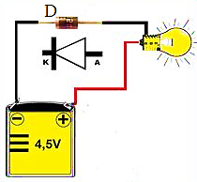 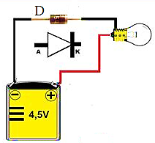  التفسير:  - فسر سبب توهج المصباح في الحالة الأولى وعدم توهجه في الحالة الثانية.  - سبب توهج المصباح في الحالة الأولى هو سماح الصمام للكهرباء بالمرور.  - سبب عدم توهج المصباح في الحالة الثانية هو منع الصمام للكهرباء من المرور. |  | - يستخدم النموذج الدوراني للتيار الكهربائي لتفسير تشغيل الدارة الكهربائية البسيطة.

الاستنتاج:
- تنتقل الكهرباء في الدارة من القطب الموجب نحو القطب السالب.  - للكشف عن جهة مرور الكهرباء نستعمل عنصرا كهربائيا خاصا يسمى الصمام الكهروضوئي الذي يتميز بسماحه للتيار بالمرور من جهة واحدة فقط، رمزه النظامي: 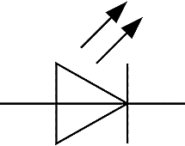 | 